Insertion Sort

خوارزمية فرز بسيطة تقوم بترتيب المصفوفة اما تصاعديا او تنازليا وتستند الى المقارنة .

طريقة كيفية عمل الخوارزمية :

تقوم الخوارزمية باعتبار المصفوفة لجزئين وهما كالتالي :

ا) جزء مرتب ب)جزء اخر غير مرتب

فالبداية نأخذ بالاعتبار ان عناصر المصفوفة فالجزء الغير المرتب ماعدا العنصر الاول فالمصفوفة يكون فالجزء المرتب.

بعد ذلك تقوم الخوارزمية باختيار اصغر عنصر موجود فالجزء الغير مرتب وتقوم بمقارنته مع العنصر الاول فالجزء المرتب وتضع كل عنصر فالمكان المخصص له .

وتعمل الخوارزمية على البحث عن اصغر عنصر فالجزء الغير مرتب وتقوم بمقارنته مع العناصر فالجزء المرتب من المصفوفة , تعمل الخوارزمية الى ان يصبح الجزء الغير المرتب من المصفوفة (0) والجزء المرتب (n).

ملاحظة : استخدمنا فالمثال الموضح ترتيب تصاعدي:

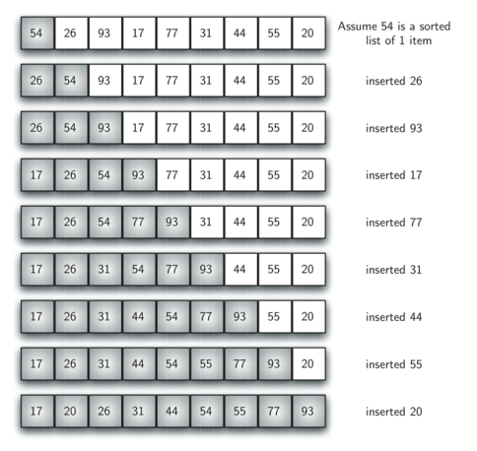

الكود الخاص بالخوارزمية:

public class InsertionSort{

public static void insertionSort(Course[] arr)

{

for(int i=0;i<arr.length;i++)

insertAtProperPosition(i, arr);

}

private static void insertAtProperPosition(int k, Course[] arr) {

Course kElement=arr[k];

int i=k-1;

while(i>=0 && arr[i].compareTo(kElement)>0)

{

arr[i+1]=arr[i];

i--;

}

arr[i+1]=kElement;

}

}